PROGRAMA
AVENTURATE EN IXTAPA
05 días/04 noches

(Ixtapa Zihuatanejo, Kayak en Potosí, Tirolesas, Snorkel en Playa Manzanillo)

Mínimo 4 personas.
Salidas Diarias

ITINERARIO

DIA 01 – IN / IXTAPA ZIHUATANEJO
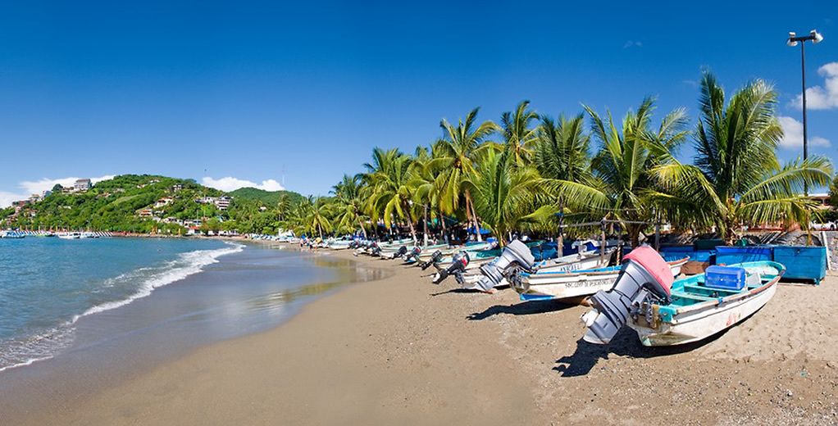
Llegada al aeropuerto internacional de Zihuatanejo. Recepción y traslado a su hotel.
Check in en hotel. Resto del día libre.
Almuerzo y Cena libre. Alojamiento

DIA 02 – IXTAPA ZIHUATANEJO – Kayak en Potosí

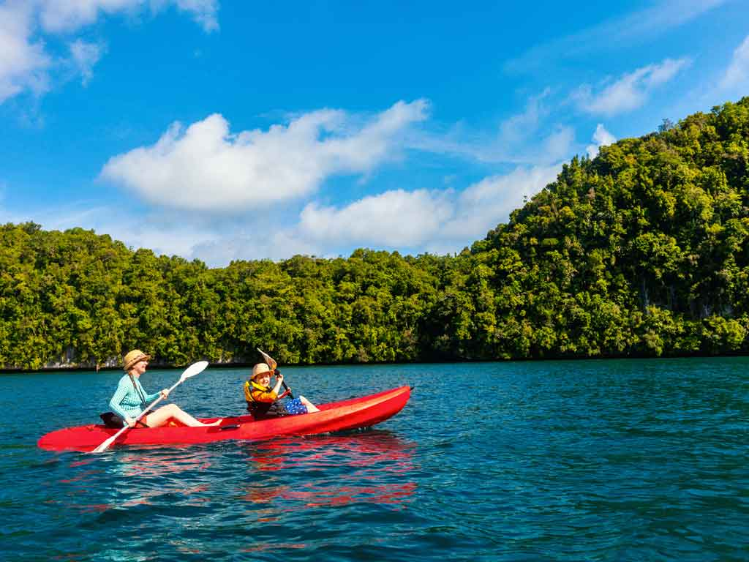

Salida por la mañana del hotel. Traslado a la Laguna Potosí donde el mar y la laguna se unen. Ten un relajante paseo en kayak por la laguna, admira la flora y fauna que se da en los manglares de esta zona y donde podrás relajar todos tus sentidos. Incluye Almuerzo con 2 bebidas. Regreso a su hotel.

Alojamiento todo incluido.

DIA 03 – IXTAPA ZIHUATANEJO – Tirolesas

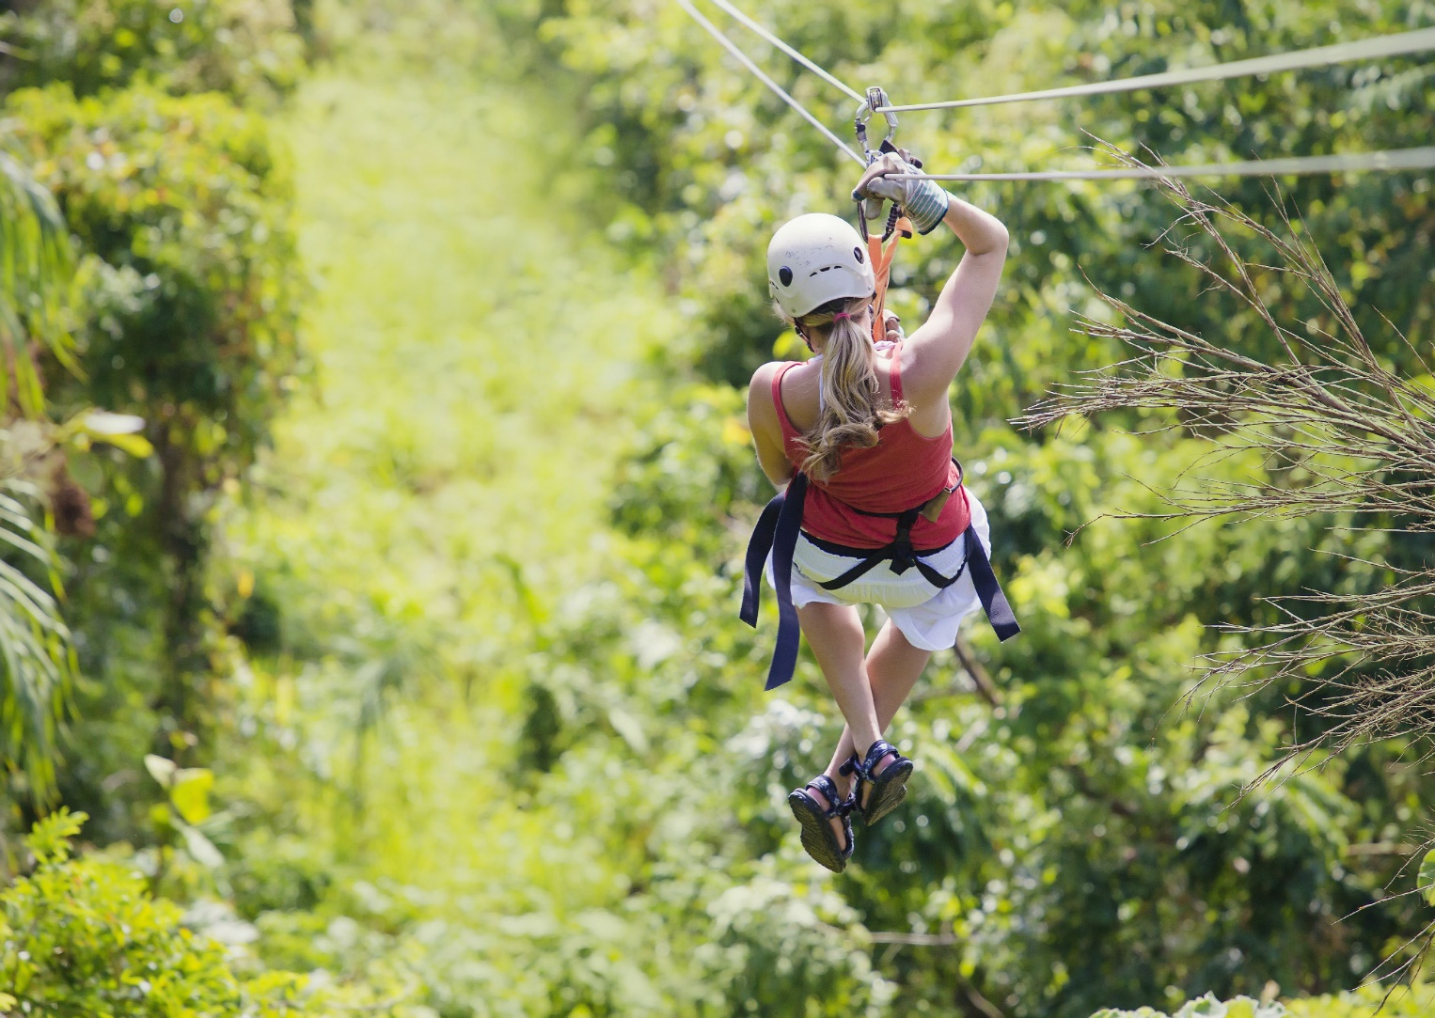

A solo 15 minutos de la Zona Hotelera disfruta de un tour lleno de adrenalina y diversión, donde podrás disfrutar de 11 tirolesas, puentes móviles y colgantes 22 actividades en total, puentes colgantes y el puente mono. El Tour comienza con una sesión informativa de orientación donde se explican las normas de seguridad y protección antes de comenzar con esta fantástica aventura. Snacks ligeros y 2 bebidas incluidas. Regreso al hotel.

Alojamiento todo incluido.

DIA 04 – IXTAPA ZIHUATANEJO – Snorkel en playa manzanillo



Por la mañana salida del hotel y recorrido en catamarán por la bahía de Zihuatanejo hasta llegar a playa Manzanillo una encantadora playa desértica que se ubica entre la Playa Larga y la Bahía de Zihuatanejo; donde podrás realizar snorkel y admirar la flora y fauna. Al regreso si el aire lo permite la actividad del spinaker. Barra libre nacional y snacks incluidos.

Alojamiento todo incluido.

DIA 05 – IXTAPA ZIHUATANEJO / OUT

Desayuno en el hotel.

A la hora conveniente traslado de su hotel al aeropuerto para tomar el vuelo a su destino.

FIN de SERVICIOS

NOTA: El día de operación de los tours puede variar.
** VALIDA TARIFAS CON TU AGENTE DE VIAJES

CIUDAD | NOCHES | 5*
Ixtapa Zihuatanejo | 04 | Barceló Ixtapa

INCLUYE:
- TRANSPORTE: Unidad turística con aire acondicionado
- ALOJAMIENTO: Hoteles de según su elección
- ALIMENTOS: Plan todo incluido, 01 Almuerzo en Kayak con 02 bebidas, Snacks y 02 bebidas en
Tirolesas, Barra libre y snacks en snorkel.
- VISITAS: Las mencionadas en el programa
- GUIA ACOMPAÑANTE: Bilingüe, certificado por el Ministerio de Turismo

NO INCLUYE:

- Billetes aéreos
- Alimentos o servicios no mencionados
- Impuestos en aeropuerto
- Propinas a guías o choferes.

OBSERVACIONES IMPORTANTES:
- Debido a los múltiples cambios que ocurren diariamente en turismo, estos precios deben de ser confirmados al momento de solicitar la reserva.
- Tarifas sujetas a disponibilidad y a cambios sin previo aviso.
- Pagos con tarjeta de crédito aplica un % de comisión.
- Por favor contemplar el horario de Check in 15:00 hrs y Check Out 12:00 hrs.
- Las habitaciones TRIPLES únicamente cuentan con 2 camas matrimoniales.
- Los traslados aeropuerto- hotel- aeropuerto están cotizados en servicio compartido, favor contemplar vuelos que lleguen y salgan entre las 06:00 y las 22:00 horas, de forma contraria debe proporcionarse en servicio privado y será necesario re cotizar.
- El tiempo de espera para los traslados de llegada es de 2 horas con 15 minutos. Una vez transcurrido el tiempo el pasajero deberá trasladarse por cuenta propia.
- El tiempo de tolerancia para traslado de salida es de 10 min., pasado este tiempo la unidad se retira y deberá trasladarse por cuenta propia al apto. * Bajo ninguna circunstancia nos hacemos responsables de los gastos extras que se deriven de esta situación.
- Los tours pueden cambiar de orden según la operativa del corresponsal.

